Оформление уголков и игровых зон в детском саду

Автор – воспитатель МАДОУ № 145 город Хабаровск
Шульгина Ирина Викторовна

Оформление уголков и игровых зон в детском саду

Уважаемые, коллеги! Хочу поделиться с вами оформлением уголков и игровых зон в детском саду.

Цель: создание развивающей предметно - пространственной среды, способствующей гармоничному развитию и саморазвитию детей.

Каждая игровая зона постоянно пополняться наглядными пособиями, изготовленными воспитателем совместно с детьми и родителями. Красочно оформленные зоны привлекают внимание детей, повышают интерес к игровой деятельности, позволяют эффективно усваивать программный материал

- Спортивный уголок.

ЦЕНТР ФИЗКУЛЬТУРЫ И ЗДОРОВЬЯ
Физическое направление представлено образовательными областями:
«Физическое развитие»
Цель: формирование потребностей в ежедневной двигательной активности, гигиенических навыков.
- Мячи резиновые
- Кегли
- Скакалки
- Массажная дорожка, коврики
- Обручи
- Гантели
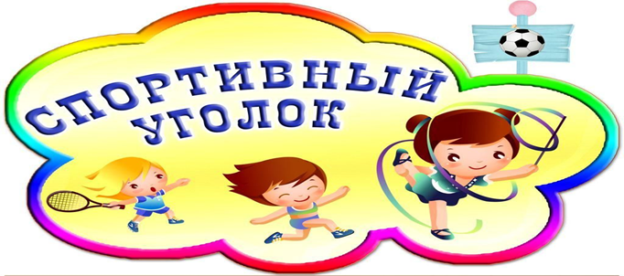
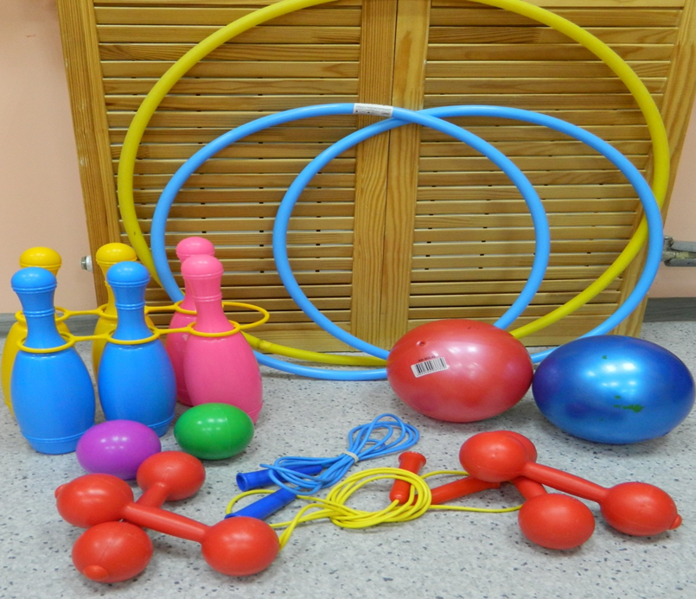

- Уголок природы
ЦЕНТР ПРИРОДЫ
- Комнатные растения
- Природный материал
- Календарь природы
- Дидактические игры по экологии
- Альбом «Времена года»
- Разные виды энциклопедий
- Наборы картин: «В мире растений» «Живая природа»

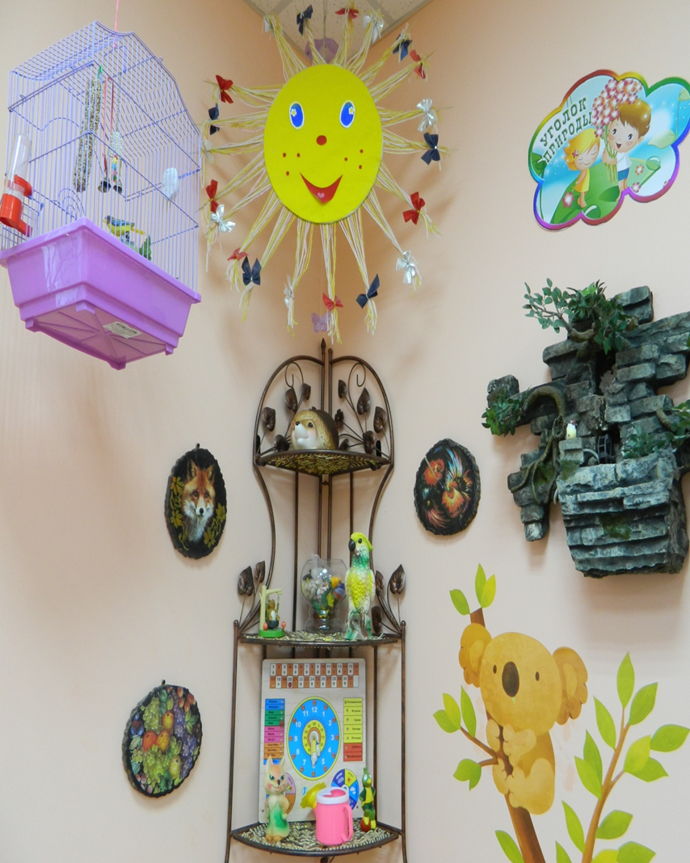
- Книжный уголок
ЦЕНТР « НАША БИБЛИОТЕКА»
Цель: Приучать детей слушать сказки, рассказы, стихотворения, правильно воспринимать содержание, сопереживать героям сказок. Обогащать представления детей о мире. Знакомить с произведениями и мудростью писателей других народов.
- русские народные сказки
- произведения русских и советских писателей
- стихотворения для детей
- пословицы, поговорки, потешки.
- загадки
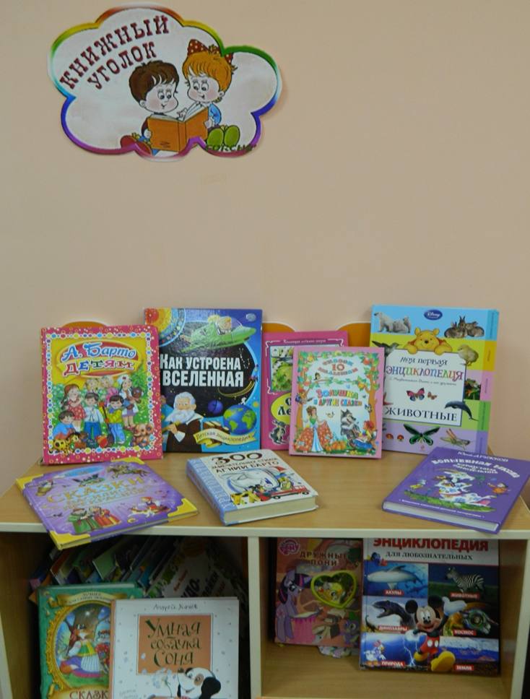

- Уголок конструирования
Центр строительно – конструктивных игр
Конструктор мелкий и крупный «Лего»
- Пластмассовый напольный конструктор
- Мозаика
- Пазлы
- Игрушки со шнуровками и застежками
- Небольшие игрушки для обыгрывания построек: фигурки людей, животных, макеты деревьев
- Транспорт мелкий, средний, крупный. Машины легковые и грузовые

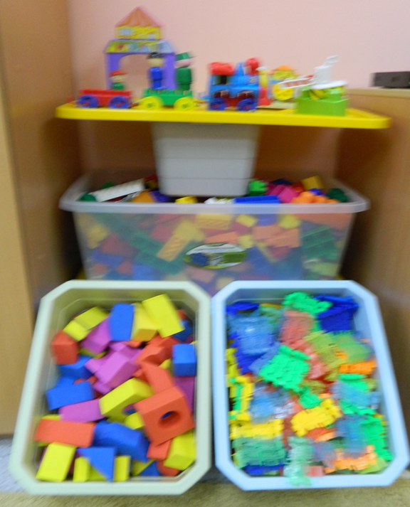

- Уголок «Салон красоты»
Сюжетно – ролевая игра «Салон красоты»
- Накидки, перелины для кукол и детей
- Набор парикмахера
- Журналы причесок
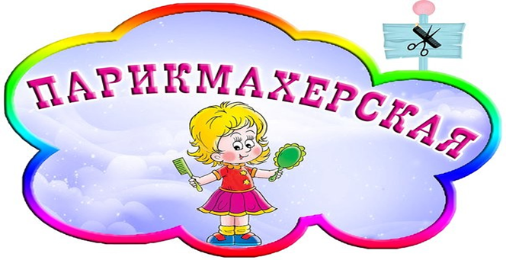
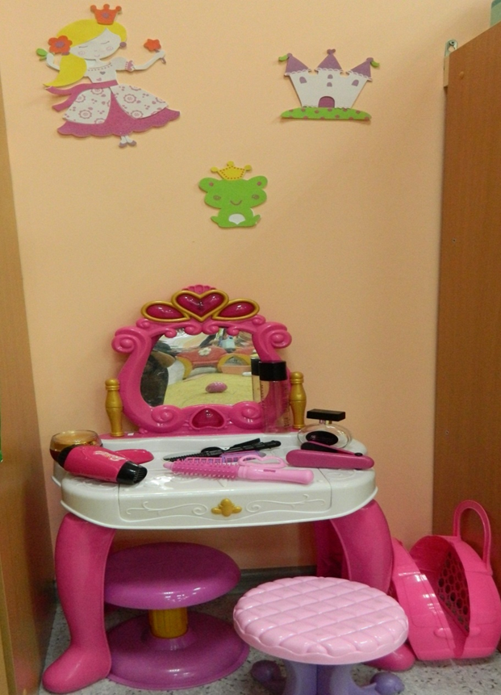

- Уголок магазин
Сюжетно – ролевая игра «Магазин»
-Касса, весы, калькулятор, счеты
-Кондитерские изделия
-Хлебобулочные изделия
-Изделия бытовой химии
-Корзины, кошельки
-Овощи и фрукты
-Предметы заместители
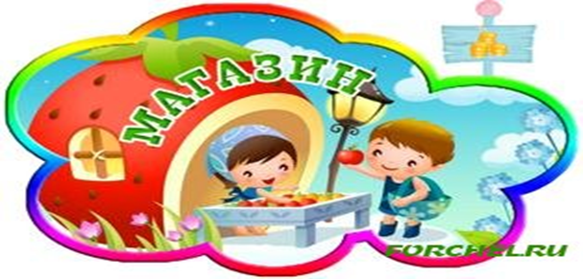

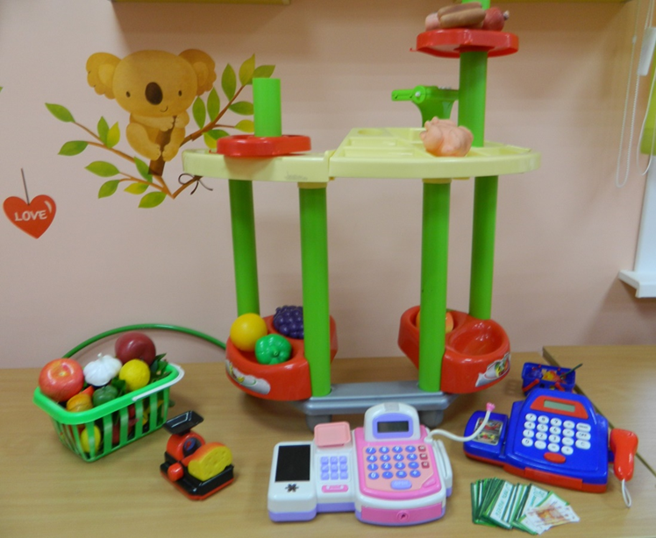

- Уголок «Доктора Айболита»

Сюжетно – ролевая игра «Больница»
-Медицинские халаты и шапочки
-Кушетка
-Набор доктора

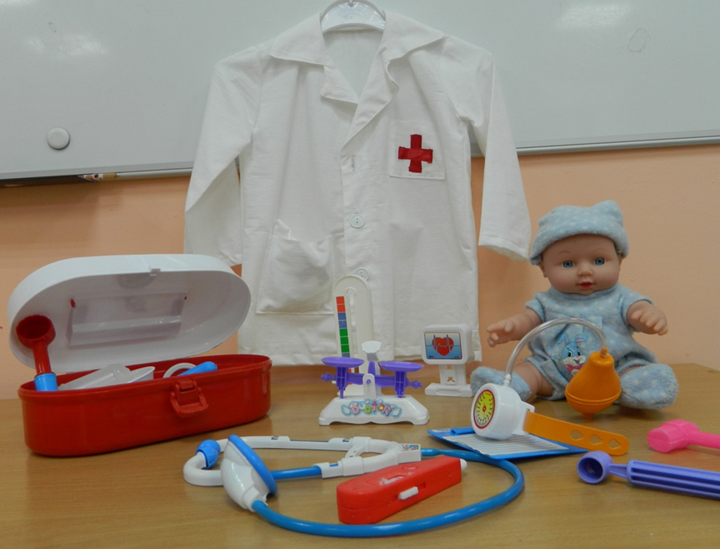

- Уголок «Дом, семья»

Сюжетно – ролевая игра «Семья»
- Комплект кухонной мебели
- Игрушечная посуда: кухонная, чайная, столовая
- Куклы, одежда для кукол
- Коляски
- Комплект постельных принадлежностей для кукол
- Гладильная доска, утюги
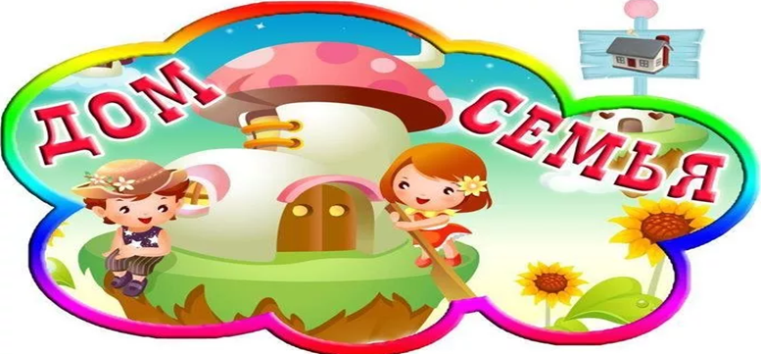
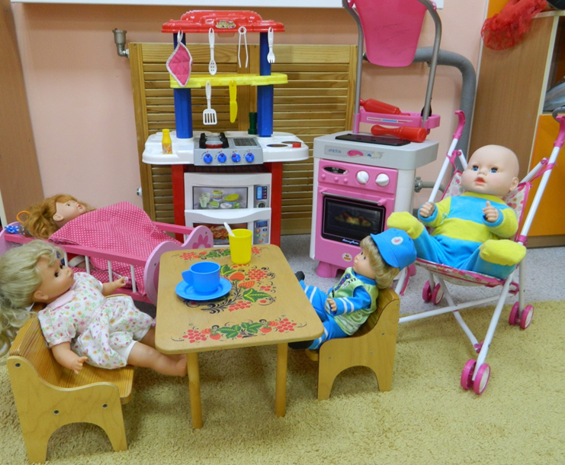

Художественно – эстетическое направление
Представлено образовательной деятельностью
«Художественное творчество» «Музыка»
Цель: Формировать у детей интерес к изобразительной деятельности, развивать воображение, фантазию, мелкую моторику рук, воспитывать аккуратность, самостоятельность, усидчивость
ЦЕНТР ДЕТСКОГО ТВОРЧЕСТВА
-Материал для рисования: альбомы, акварельные и гуашевые краски, простые и цветные карандаши, мелки, пастель, баночки для воды, кисточки.
-Материал для лепки: пластилин, стеки, индивидуальные клеенки.
-Материал для аппликации и ручного труда: цветной и белый картон, цветная бумага, клей, ножницы.

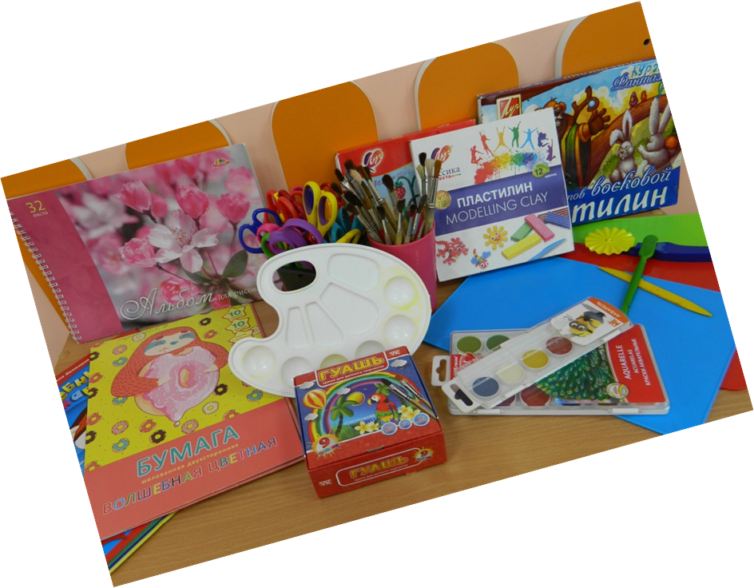

- Музыкальный уголок

ЦЕНТР МУЗЫКАЛЬНОГО ТВОРЧЕСТВА
Цель: Знакомить детей с музыкальными инструментами, их звучанием, воспитывать интерес к музыке.
-Балалайки, гитары
-Бубен, маракасы
-Дудочки. Микрофон
-Дидактический материал «Музыкальные инструменты»
-Атрибуты для ряженья: шляпы, бусы, сарафаны, юбки, косынки.

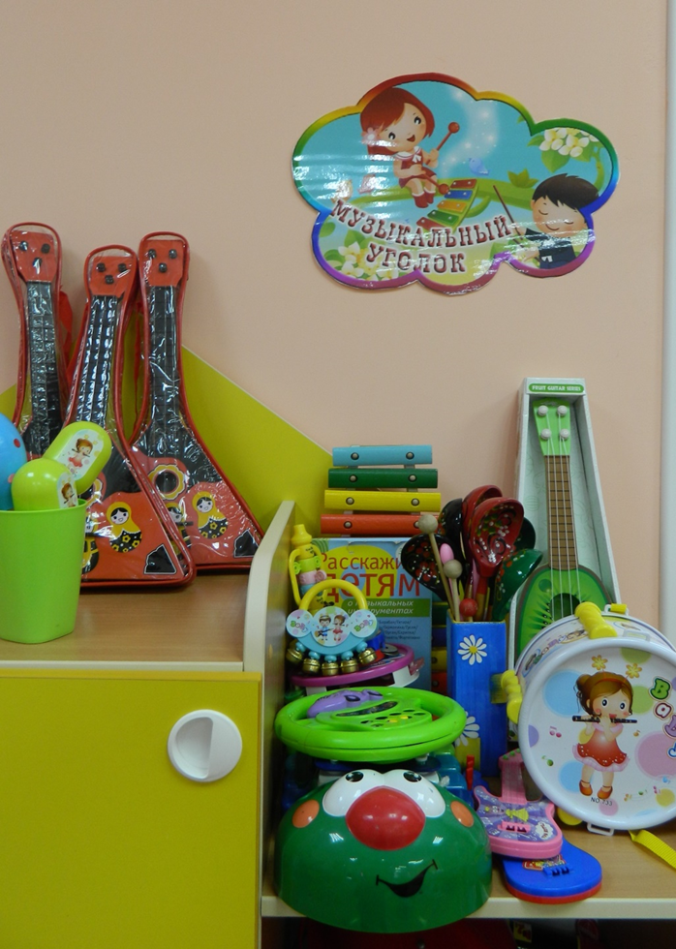

10.Театральный уголок

Театральный уголок
- Кукольный театр- Настольный театр
-Шапочки- Маски
- Театральные костюмы

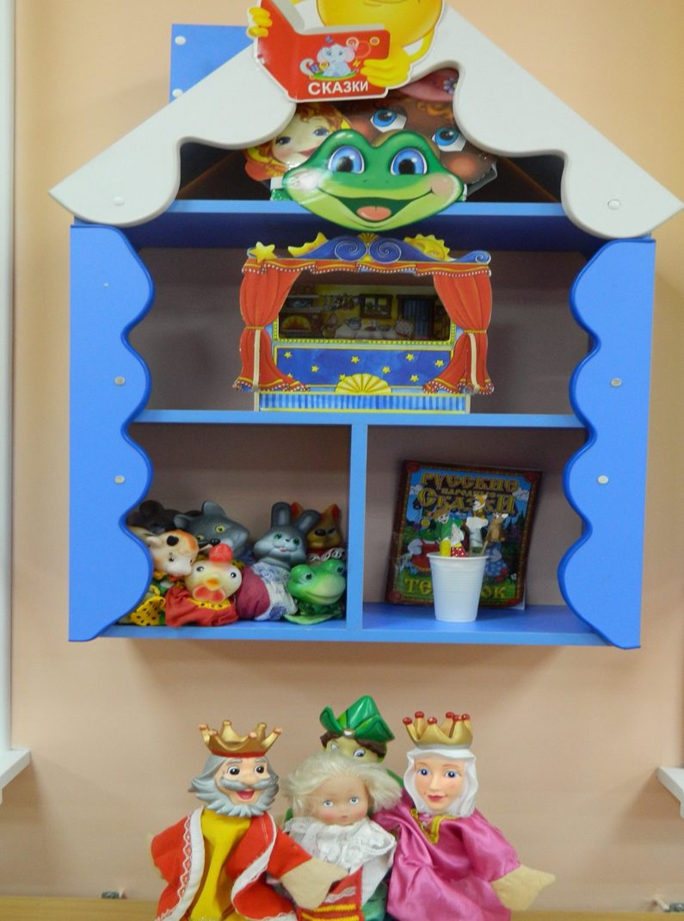

Центр Дидактической игры
